注：请参加此单项评选的企业填写此问卷。在此前，您需要填写《2009中国最佳人力资源典范企业报名表》（详见 http://hrawards.51job.com）。 前程无忧将对参加单项奖评选的企业进行采访。具体方式和时间将和您进一步确定。谢谢。

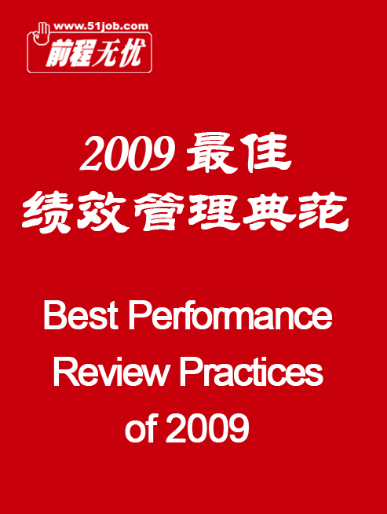
想要超过产业竞争对手的企业应该掌握企业绩效管理，并且应该立即行动，将企业绩效管理作为企业的战略目标迅速建立起来。
——Gartner Group

2009中国最佳绩效管理典范企业

1. 企业绩效考核的周期(单选，√)
业务部门 a.年度( ) b.半年度( ) c.季度( ) d.月度( )
其他部门 a.年度( ) b.半年度( ) c.季度( ) d.月度( )
企业对员工有书面、正式的绩效计划涉及 (单选，√)
a. 10~24% ( ) b. 25-49% ( ) c. 50-74% ( ) d. 75-99% ( ) e. 100% ( )

2. 企业实施绩效管理的最主要目的是（可复选，最多选三个√）
a. 检查工作完成情况( ) b. 确定培训需求( ) c.评价员工的潜能 ( )
d. 把薪酬与绩效结合起来 ( ) e. 让每个员工明确绩效目标 ( )
f. 改变企业组织文化( ) g..辅助员工职业生涯规划( )

3. 2009年员工的绩效目标主要由 ( 单选，√)
a. 员工制定，管理人员根据情况进行调整
b. 管理人员制定，员工在形式上参与，但是不起真正作用
c. 管理人员制定，再与员工商量确定
d. 管理人员与员工一起商量制定

4. 企业业务人员绩效考核的主要方法(可复选，√）
a.目标管理 MBO ( ) b.关键业绩指标法 KPI ( ) c.平衡计分法 BSC( )
d.360度考核 e.其他( )
企业非业务人员绩效考核的主要方法（可复选，√)
a.目标管理 MBO ( ) b.关键业绩指标法 KPI ( ) c.平衡计分法 BSC( )
d.360度考核 e.其他( )
企业中高层管理人员(可复选，√)
a.目标管理 MBO ( ) b.关键业绩指标法 KPI ( ) c.平衡计分法 BSC( )
d.360度考核 e.其他( )

5． 企业业务人员绩效考核的主要内容（可复选，最多选三个√）
a.工作态度( ) b.财务性指标( ) c.内部客户满意度( ) d.外部客户满意度( )
e.发展潜力( ) f.创造性、创新性( ) g. 其他(请注明)
企业非业务人员绩效考核的主要内容（可复选，最多选三个√）
a.工作态度( ) b.财务性指标( ) c.内部客户满意度( ) d.外部客户满意度( )
e.发展潜力( ) f.创造性、创新性( ) g. 其他(请注明)
企业非业务人员绩效考核的主要内容（可复选，最多选三个√）
a.工作态度( ) b.财务性指标( ) c.内部客户满意度( ) d.外部客户满意度( )
e.发展潜力( ) f.创造性、创新性( ) g. 其他(请注明)

6． 企业通过哪些方式与员工进行绩效目标沟通(可复选，√)?
a.员工会议( ) b.定期面谈( ) c.内部email/newsletter d.公司内部活动( ) e.其他(请注明)
企业是否定期进行员工绩效管理满意度调查( 单选，√) ? 是（ ） 否（ ）
企业为员工提供哪些针对绩效结果的申诉方式? (可复选，√)?
a.越级申诉( ) b.直接向HR反映( ) c.独立申诉部门 ( )
d.申诉专用邮箱( ) e.其他( )

7. 绩效考核结果影响到以下哪些(可复选，√)?
a. 薪资变化 ( ) b.奖金分配 ( ) c. 晋升（ ） d.岗位调动（ ）
e. 裁员或辞退( ) f. 次年绩效目标( ) g, 次年培训内容( ) h. 其他( )
企业是否提供绩效管理方面的培训( 单选，√)？是 ( ) 否( )
如果是，企业绩效考核方面的培训实施者是 (可复选，√)?
a. 人力资源部 ( ) b.各业务部门的管理者( ) c.外部培训机构（ ）

8. 员工调查主要涉及以下哪些方面？（可复选，最多选三个√）
a.员工对公司策略的了解和认可程度( ) b.团队合作( )
c.自己的贡献是否得到了经理和公司的认可( ) d.信任和尊重( )
e.员工成长与发展( ) f.工作环境 g.其他(请注明)
企业是否定期进行客户满意度调查(单选，√)？
a.年度( ) b.半年度( ) c.季度( ) d.月度( )

采访提纲
- 企业绩效管理过程的控制
- 企业绩效管理如何保证合理性和公平性
- 绩效管理如何体现中对员工的关怀和支持
- 如何处理员工建议和申诉上传？
- 年底绩效考核时，是否采用了强制分布？效果如何
- 员工满意度和客户满意度的相关性
- 绩效沟通如何实施

